Ngnix web server 俄国人弄的.

阿里巴巴对ngnix进行了封装分支tengine,淘宝天猫在用这个,这俩几乎差不多,无非就是新增了些特性.

Nginx功能 http服务 反向代理 负载均衡 缓存加速 ssl 流媒体

Nignx是c语言写的,所以要先yum install gcc编译器,然后还要下载好tar包后还要make编译安装,是这样的.
Nignx默认的端口是80,安装好之后别人访问你的域名就会对应到你的服务器ip,http80端口就会对应到你的nginx里面.

这种下载源码gcc然后make的方式叫做源码安装.

其实nginx就是一个可执行文件,类似于mme的,也是./nginx的一个东西.

Nginx.conf
可以配置work process,几个工作进程,一般都是一个cpu跑一个work process.

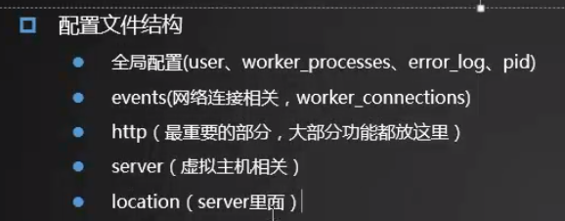
Event的配置
Workconnect 每个nginx子进程能开启多少连接数,可以设置为auto.
Mult_accpt这个要设置为on,一次处理多个链接,默认是off的.
Use_poll这个可以配置事件驱动网络模型,linux就用epoll就可以了,对于mac windows啥的选择不同.
http配置
Include mime_type 就是ngnxi可以处理的类型.
还有就是access_log,日志位置格式相关.
Sendfile on 这个普通应用设置为on,下载很多的服务弄成false 默认flase
Tcp_nopush 这个默认是on,on比较好,意思就是不会一个数据一个封包,而是数据积累够数的时候才封包.
Keeplive时间,与浏览器的链接没有消息后链接维护时间.
Time_out时间,nginx给浏览器发消息没有响应但是浏览器没有响应,ngixn就链接断了的时间.
最大文件上传size配置.
Gzip一系列设置,是否压缩,怎样压缩,啥文件压缩,buffer大小等设置.
等 http应用相关的配置

Server是包含在http里的,每个server都是一个虚拟主机.

Nginx是模块化开发的.

核心模块 http模块 邮件模块 可选模块 第三方的模块
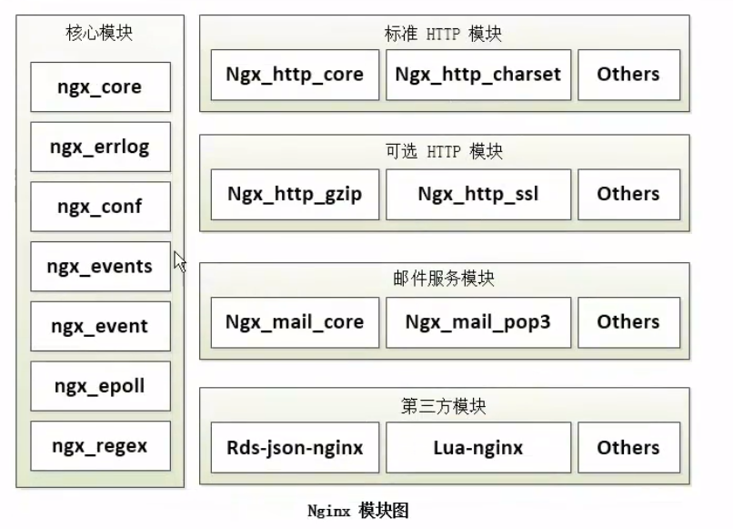
代码包路径就和mme差不多
核心模块包括进程管理,权限控制啥的.错误日志,加载配置啥的.还有一类是tcp通信层的,比如ngx_epoll event啥的.
昨天就是http模块,应用层的.

多进程(多个workprocess) 多线程 异步

一个nginx会有一个master_process和多个work_process.
Mater_process负责读配置,建立套接字,并且建立work_process.

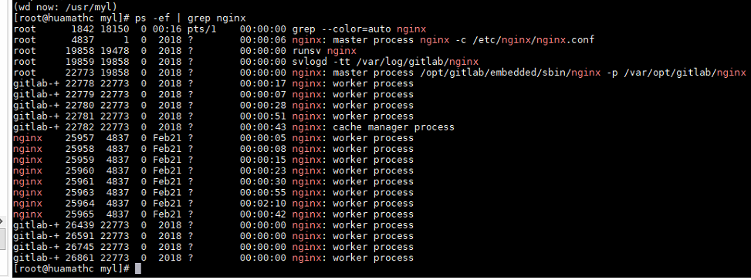

设置Nginx默认虚拟主机，其实默认就设置了。在Nginx的配置文件中，server就是。一般的，你有几个网站就设置几个server。还有另一种设置方式，在配置文件中不要去设置server，直接重新写一个虚拟主机配置文件（vhost/*.conf）.

编辑配置文件，把Nginx配置文件中server段删去，添加一段：

include vhost/*.conf;

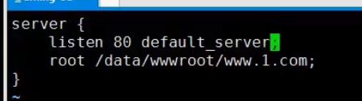
Default指定为默认虚拟主机.

